107學年新生訓練注意事項
一、時間：8/28.29(週二、三) 上午08：00-11：00
二、地點：新城國中2樓會議室
三、服裝： 1.本校運動服。
2.校服僅有運動服，不須購買制服。
3.繡學號(如下圖)：學號預定8/14公告於校網及本校佈告欄。
四、攜帶文具：原子筆。
五、請假事項：本訓練視同重要集會課程，不得無故缺席。
◎若有特殊情況，請與學輔處聯絡03-8263911-213。
六、交通工具：
需搭乘校車者，上學放學搭乘時間地點如下，請提早候車：
◎上學校車搭乘時間及地點：
7：30北三棧→7：33三棧→7：35南三棧→7：38景美→7：40加灣
→7：43康樂→7：45佳民（全家上車）→7：50新城國中
◎放學校車搭乘時間及地點：
11：00新城國中→11：05佳民→11：07康樂→11：10加灣→
11：12景美→11：15南三棧→11：17三棧→11：20北三棧
七、新生訓練如遇颱風宣佈放假，則取消所有訓練，開學後再安排時間向學生說明及宣導。
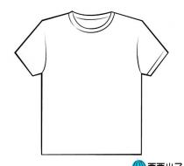

繡學號位置圖：
107001

